ФЕДЕРАЛЬНОЕ ГОСУДАРСТВЕННОЕ БЮДЖЕТНОЕ ОБРАЗОВАТЕЛЬНОЕ УЧРЕЖДЕНИЕ ВЫСШЕГО ОБРАЗОВАНИЯ
«ОМСКИЙ ГОСУДАРСТВЕННЫЙ АГРАРНЫЙ УНИВЕРСИТЕТ ИМЕНИ П.А.СТОЛЫПИНА»

Кафедра агрохимии и почвоведения

Направление подготовки 05.04.06 Экология и природопользование

ИССЛЕДОВАТЕЛЬСКАЯ РАБОТА
ПО ТЕМЕ «АНАЛИЗ КАЧЕСТВА ПИТЬЕВОЙ ВОДЫ»
По дисциплине: «Инструментальные методы исследования объектов окружающей среды»

Выполнил: обучающийся 234 группы
Факультета агрохимии, почвоведения,
природообустройства и водопользования
Ражев Д.А.
Проверил(а): кандидат с/х наук, доцент
Трубина Н.К.

Омск 2021
Содержание

ВВЕДЕНИЕ 3
1 Определение органолептических показателей воды 4
1.1Определение запаха и вкуса воды 4
1.2 Цветность 4
1.3 Оценка интенсивности вкуса питьевой воды 4
1.4 Мутность воды 4
2 Определение химических показателей воды 5
2.1 Общая минерализация 5
2.2 Гидрокарбонаты 6
2.3 Перманганатная окисляемость 6
2.4 Определение нитратов и нитритов 7
2.5 Определение аммонийного азота 9
2.6 Определение общей жесткости 9
2.6.1 Определение кальция в воде 10
2.6.2 Определение магния в воде 11
2.7 Определение хлоридов в воде 11
2.8 Определение сульфатов в воде 12
2.9 Определение железа 13
2.10 Определение водородного показателя (ед. pH) 14
2.11 Определение марганца………………………………………………...…14
ЗАКЛЮЧЕНИЕ 16
БИБЛИОГРАФИЧЕСКИЙ СПИСОК…………………………………………..17
ПРИЛОЖЕНИЕ 18

ВЕДЕНИЕ
Вода (оксид водорода) – химическое вещество в виде прозрачной жидкости, не имеющей цвета (в малом объеме), запаха и вкуса (при стандартных условиях). Химическая формула: Н₂O. В твердом состоянии называется льдом, снегом или инеем, а в газообразном – водяным паром. Около 71% поверхности Земли покрыто водой.
Является хорошим сильнополярным растворителем. В природных услових всегда содержит растворенные вещества (соли, газы).
Вода имеет ключевое значение в создании и поддержании жизни на Земле, в химическом строении живых организмов, в формировании климата и погоды. Является важнейшим веществом для всех живых существ на планете.
Для проведения исследований проба исследуемой воды была отобрана в деревне Белогривка, Большеуковского района, Омской области. Источником был – водопровод. Вода в водопровод попадает из скважины.
Цель работы – провести анализ органолептических, химических и микробиологических свойств воды.

1 Определение органолептических показателей воды
Определение органолептических показателей воды является важным этапом ее анализа на пригодность для питья и санитарных нужд. Органолептическими свойствами воды называются те ее параметры, которые воспринимаются органами чувств человека и оцениваются по интенсивности их восприятия. К ним относятся вкус и привкус, запах, окраска, мутность и др. Несоответствие этих параметров воды оптимальным, как правило, является основанием для более тщательного химического анализа.

1.1Определение запаха и вкуса воды
В исследуемой воде запах слабый;
вкус: соленый

1.2 Цветность
Исследуемая вода не имеет цвета

1.3 Оценка интенсивности вкуса питьевой воды
Интенсивность вкуса и привкуса у исследуемой воды – заметная.

1.4 Мутность воды
В исследуемой воде мутность незаметна.

2 Определение химических показателей воды
Химический состав воды является причиной заболеваний неинфекционной природы. Показатели, которые определяются в воде:
Общая минерализация, гидрокарбонаты(HCO₃), перманганатная окисляемость (O), хлориды (CL⁻), сульфаты (SO₄₋₂), нитраты(NO₃) и нитриты (NO₂), аммонийный азот(NH₄⁺), общая жесткость (Ca+Mg), железо (Fe), марганец (Mn), pH.

2.1 Общая минерализация
Общая минерализация – показатель количества содержащихся в воде растворенных веществ (неорганические соли, органические вещества, сухой остаток).
Качество воды, методики отбора проб регламентируются ГОСТ (раздел ISO 13.060 Качество воды
Качество питьевой воды регулируется в России рядом СанПин, а именно:
СанПиН 2.1.4.1074-01. Питьевая вода. Гигиенические требования к качеству воды централизованных систем питьевого водоснабжения. Контроль качества.
СанПиН 2.1.4.1116-02. Питьевая вода. Гигиенические требования к качеству воды, расфасованной в ёмкости. Контроль качества.
СанПиН 2.1.4.1175-02. Питьевая вода. Гигиенические требования к качеству воды нецентрализованного водоснабжения. Санитарная охрана источников /12/.
ПДК – 1000 мг/л
Определяем общую минерализацию гравиметрическим методом (весовым). Считаем общую минерализацию по формуле 1:
[$x= \frac{m2-m1}{V}*1000$] (1)
Исходя из полученных данных формула принимает вид:
[$x=\frac{(66,879-66,811)*1000}{50}$];
x = 1,17 мг/л
Вывод: исследуемая вода не превышает ПДК

2.2 Гидрокарбонаты
Гидрокарбонаты – общая щелочность воды. В противоположность большинству карбонатов все гидрокарбонаты в воде растворимы. Гидрокарбонат кальция Са (НСО³)₂ обусловливает временную жёсткость воды. В организме гидрокарбонаты выполняют важную физиологическую роль, являясь буферными веществами, регулирующими постоянство реакции крови. Нормативы рекомендуют концентрацию гидрокарбонатов в питьевой воде в диапазоне 30-400 мг/дм³.
Сущность метода. Метод основан на нейтрализации гидрокарбонат-ионов соляной кислотой в присутствии индикатора метилового оранжевого. Метод позволяет определять от 5 мг гидрокарбонат-ионов в пробе.
ГОСТ – 31957-2012 Вода. Методы определения щелочности[1].
Считаем количество гидрокарбонатов в воде по формуле 2:
[HCO₃⁻ = $\frac{a*н*1000*61}{V}$]; (2)
Cледовательно HCO⁻ ₃ = $\frac{2,2*0,1*1000*61}{50}$ _{= 697,84} HCO⁻ ₃= 697,84 мг/л
Вывод: исследуемая вода не соответствует нормам СанПиНа. Вода не пригодна к употреблению.

2.3 Перманганатная окисляемость
Перманганатная окисляемость – количество кислорода, которое идет на окисление органического вещества. Характеризует интегральную загрязнен-ность воды.
ГОСТ Р – 55684-2013, ПДК – 5 мг О₂/л.
Сущность метода заключается в окислении органических и неорганических веществ, присутствующих в пробе анализируемой воды заданным количеством перманганата калия в сернокислой среде в процессе нагревания, последующем добавлении оксалат-иона в виде раствора щавелевой кислоты, и титровании его избытка раствором перманганата калия.
Значение перманганатной окисляемости в пересчете на атомарный кислород определяется по количеству пошедшего на титрование перманганата калия /8/.
Перманганатную окисляемость определяем по формуле 3:
[$О_{2}=\frac{a*н*8*1000}{V}$]; (3) исходя из полученных данных, формула приобретает вид: О₂$=\frac{(2,5-1,2)*0,01*8*1000}{50}$
О₂= 4,16 мг О₂/л
Вывод: количество перманганатной окисляемости не превышает ПДК в исследуемой воде. По данному показателю вода безопасна для употребления.

2.4 Определение нитратов и нитритов
Нитраты - это соли азотной кислоты, наличие которых, как правило, вызвано поступлением в источник водоснабжения хозяйственно-бытовых и промышленных стоков, а также стоков с сельскохозяйственных угодий, обрабатываемых азотосодержащими удобрениями.
Превышение концентрации нитратов наиболее часто наблюдается в воде из колодцев, неглубоких скважин, рек и озер.
ГОСТ 18826-73 Вода питьевая. Методы определения содержания нитратов. ПДК нитратов 45 мг/дм³.
Принцип метода: при соединении NO3 с дисульфофеноловой кислотой образуется сложное соединение тринитрофенол, которое при подщелачивании образует комплекс желтого цвета. По интенсивности желтой окраски следует судить о наличии нитратов в исследуемом объекте.
Содержание нитратов в воде определяем по формуле 4: [NO₃ = $\frac{a*b}{V}$ ] (4).
В результате полученных данных формула принимает вид:
NO₃ = $\frac{27*0,01*1000}{25}$. В результате содержание нитратов в исследуемой воде равно 10,8 мг/л.
Вывод: содержание нитратов в исследуемой воде не превышает ПДК. Вода безопасна для употребления.
Нитриты в воде - это соли и эфиры азотистой кислоты HNO₂, которые являются промежуточными компонентами разложения азотсодержащих органических соединений.
В природе все взаимосвязано. На сегодняшний день много факторов, которые способствуют высокому содержанию нитратов и нитритов в воде. Микроорганизмы способны перерабатывать нитриты, но если уровень загрязнения воды превышает «установленные природой нормы», бактерии не успевают их перерабатывать. Основной причиной загрязнения вод нитритами считается деятельность человека.
В России качество питьевой воды определяется стандартом СанПиН 2.1.4.1074-01. Питьевая вода. Нормы содержания нитритов как в природной, так и питьевой воде строго регламентированы. Содержание нитритов в питьевой воде не должно превышать 3 мг/л.
Метод основан на способности нитритных ионов давать интенсивно окрашенные диазосоединения с первичными ароматическими аминами. При определении используется реакция с сульфаниловой кислотой и альфа-нафтиламином (реактив Грисса) с образованием розовой окраски, интенсивность которой пропорциональна содержанию нитритов в воде.
Содержание нитритов в исследуемой воде равно 95 мг/л.

2.5 Определение аммонийного азота
Азот аммонийный - опасный химический загрязнитель сточных вод. Повышение концентрации аммонийного азота обычно указывает на свежее загрязнение. Основными источниками поступления в водоёмы ионов аммония являются животноводческие фермы, хозяйственно бытовые сточные воды, сточные воды предприятий пищевой и химической промышленности. Лимитирующий показатель вредности - токсикологический. Принцип метода. Настоящий метод основан на способности аммиака и ионов аммония взаимодействовать с реактивом Несслера с образованием окрашенного в желто-коричневый цвет соединения с последующим фотометрическим определением и расчетом массовой концентрации определяемых компонентов в пробе исследуемой воды /3/.
ГОСТ 33045-2014 Вода. Методы определения азотсодержащих веществ. ПДК -0,5 мг/л
Содержание аммонийного азота определяем по формуле 5:
[NH₄ = $\frac{a*b*1000}{V}$] (5).
В результате исследований получаем следующую формулу:
NH₄ = $\frac{0,47*0,005*1000}{10}$.
Содержание аммонийного азота равно 2,35 мг/л.
Вывод: по данным исследований содержание аммонийного азота превышает ПДК.

2.6 Определение общей жесткости
Жёсткость воды - совокупность химических и физических свойств воды, связанных с содержанием в ней растворённых солей щёлочноземельных металлов, главным образом, кальция и магния (так называемых солей жёсткости). Применение жесткой воды служит причиной образования накипи на поверхности стен котлов, в трубах и батареях и другом водогрейном оборудовании, причем нередко именно в результате образования накипи дорогостоящее отопительное оборудование приходит в негодность. Принцип метода. Выполнение измерений жесткости основано на способности ионов кальция и магния в среде аммонийно-аммиачного буферного раствора (рН 9 - 10) образовывать с трилоном Б малодиссоциированные комплексные соединения. При титровании вначале связывается кальций, образующий более прочный комплекс с трилоном Б, а затем магний. Конечная точка титрования определяется по изменению окраски индикатора эриохрома черного Т от вишнёво-красной (окраска соединения магния с индикатором) до голубой (окраска свободного индикатора).
ГОСТ 4151-72 Вода питьевая. Метод определения общей жесткости. ПДК – 7 мг-экв/л /2/.
Общую жесткость воды определяем по формуле 6:
[$Ca+Mg=\frac{a*н*1*1000*44}{10}$] (6)
В результате проведенных исследований формула приобрела вид:
$$Ca+Mg=\frac{4,2*0,002*1*44*1000}{10}$$
Вывод: общая жесткость в исследуемой воде равна 49,28 мг-экв/л. По нормам ПДК вода безопасна для употребления.

2.6.1 Определение кальция в воде
Метод основан на способности ионов кальция образовывать с трилоном Б малодиссоциированное, устойчивое в щелочной среде соединение. Конечная точка титрования определяется по изменению окраски индикатора (мурексида) из розовой в красно-фиолетовую.
Определяем кальций по формуле 7:
[$Ca=\frac{20,04*Стр*Vтр*1000}{V}$] (7)
В результате проведенных исследований получается:
${Ca}^{2+}$ = $\frac{20,04*0,002*1,7*1000}{10}=10,82 мг/л$
Предельно допустимая концентрация кальция в воде водных объектов рыбохозяйственного назначения составляет 180 мг/дм³, для водных объектов хозяйственно-питьевого назначения ПДК не установлена.

2.6.2 Определение магния в воде
Определяем количество магния расчетным методом. Поскольку известен результат расчета Ca и Ca +Mg, то формула приобретает вид:
Mg = 49,28 – 10,82 = 38, 46 мг/л

2.7 Определение хлоридов в воде
Хлориды – это соли соляной кислоты. Магматические породы с хлорсодержащими минералами (хлорапатит, содалит и др.), а также соленосные отложения (галит) являются первичными источниками данного элемента.
Перенасыщенная хлоридами вода способна вызвать поражение слизистых оболочек, глаз, кожи и дыхательных путей. После употребления такой воды нарушается водно-солевой баланс и работа пищеварительного тракта, появляются отёки и склонность к заболеваниям мочеполовой системы. Избыток солей приводит к изменениям в кровеносных сосудах, перегружает работу сердца и почек, повышает артериальное давление и может заметно усугубить течение сердечнососудистых заболеваний.
Вода с повышенным содержанием хлоридов вредна не только для человека. Такой раствор негативно влияет на здоровье домашних и сельскохозяйственных животных, на рост и развитие аграрных культур и растений.
Сущность метода. Метод основан на осаждении хлор-иона в нейтральной или слабощелочной среде азотнокислым серебром в присутствии хромовокислого калия в качестве индикатора. После осаждения хлорида серебра в точке эквивалентности образуется хромовокислое серебро, при этом желтая окраска раствора переходит в оранжево-желтую /6/.
ГОСТ 4245 – 72. Вода питьевая. Методы определения содержания хлоридов.
ПДК – 350 мг/л
Содержание хлоридов в воду определяем по формуле 8:
[Cl¯ =$\frac{a*н*35,5*1000}{50}] (8)$
${Cl}^{-}=\frac{16,8*0,02*35,5*1000}{50}=238,56$ мг/л
Вывод: содержание хлоридов в исследуемой воде не превышает ПДК, что говорит о пригодности её для употребления.

2.8 Определение сульфатов в воде
Сульфаты – соли серной кислоты.
Хотя сульфаты не токсичны для человека, превышение их содержания ухудшает органолептические свойства воды (появляется солоноватый привкус) и оказывает физиологическое воздействие на организм. Эти вещества обладают слабительным эффектом, что приводит к расстройству желудочно-кишечного тракта.
Воду с повышенным содержанием сульфатов не рекомендуется использовать не только в питьевых, но и хозяйственно-бытовых целях.
Сущность метода. Метод основан на количественном осаждении сульфат-ионов и образовании слаборастворимого сульфата бария, с последующим растворением осадка в растворе Трилона Б в аммиачной среде и титровании избытка трилона Б, содержащим ионы магния с эриохромом черным в качестве индикатора до перехода синей окраски в лиловую. Осаждение карбонатов предотвращается добавлением HCl до pH < 2
ГОСТ 4389 – 72. Вода питьевая. Методы определения содержания сульфатов [7].
ПДК – не более 500 мг/л
Определения сульфатов:
$${SO}_{4}^{2-}=\frac{2,7*0,1*96*1000}{50*48}=10,8 мг/л$$
В исследуемой воде содержание сульфатов составляет – 10,8 мг/л.
Вывод: в исследуемой воде содержание сульфатов находится в пределах ПДК. Данная вода пригодна для потребления.

2.9 Определение железа
Главными источниками соединений железа в природных водах являются процессы химического выветривания и растворения горных пород. Железо реагирует с содержащимися в природных водах минеральными и органическими веществами, образуя сложный комплекс соединений, находящихся в воде в растворенном, коллоидном и взвешенном состоянии. Значительные количества железа поступают с подземным стоком и со сточными водами предприятий металлургической, металлообрабатывающей, текстильной, лакокрасочной промышленности и с сельскохозяйственными стоками. В питьевой воде железо может присутствовать также вследствие применения на муниципальных станциях очистки воды железосодержащих коагулянтов, либо из-за коррозии "черных" (изготовленных из чугуна или стали) водопроводных труб.
Сущность метода. Метод основан на взаимодействии ионов железа в щелочной среде с сульфосалициловой кислотой с образованием окрашенного в желтый цвет комплексного соединения. Интенсивность окраски, пропорциональную массовой концентрации железа, измеряют при длине волны 400-430 нм.
ГОСТ 4011-72 Вода питьевая [4]. Методы измерения массовой концентрации общего железа. ПДК железа в воде 0,3 мг/л.
Содержание железа определяем фотоколометрическим методом.
[$Fe=\frac{a*b*1000}{50}$] (9)
Fe $= \frac{7,1*0,01*1000}{50}=2,84$
Вывод: содержание железа в исследуемой воде равно 2,84 мг/л. Полученный результат превышает ПДК, следовательно, вода не пригодна к употреблению.

2.10 Определение водородного показателя (ед. pH)

Водородный показатель pH – это величина, которая характеризует содержание ионов водорода, равная обратному логарифму концентрации водородных ионов.
Границы допустимых значений водородного показателя определяет СанПиН 2.1.4.1074-01 «Питьевая вода». Согласно данному документу, норма pH питьевой воды из-под крана не должна выходить за рамки 6-9 баллов.
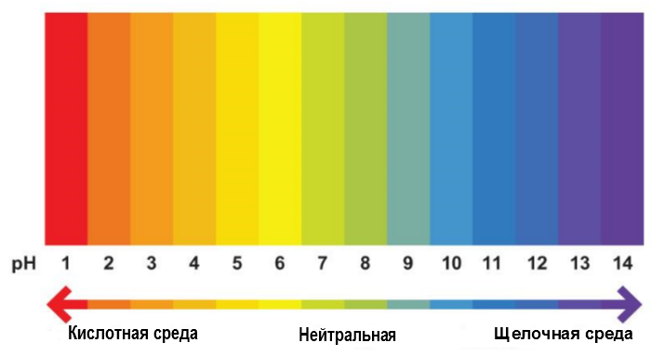
Водородный показатель pH исследуемой воды равен 9. Данная вода является щелочной.
2.11 Определение марганца в воде
Марганец относится к тяжелым химическим веществам. По физико-химическим свойствам этот элемент имеет некую схожесть с железом. Очень часто в воде марганец встречается в соединениях с растворенным двухвалентным железом. Опасность этого вещества состоит в том, что оно, отлаживаясь в водопроводных сетях, способствует развитию «марганцевых бактерий», которые чрезвычайно опасны возникновением различных заболеваний у человека.
Сущность метода заключается в каталитическом окислении соединений марганца персульфатом калия или персульфатом натрия до перманганат-ионов с последующим измерением оптической плотности раствора и расчетом массовой концентрации марганца в пробе воды. При использовании прибора, снабженного монохроматором, устанавливают рабочую длину волны 525 нм, при использовании фильтровых приборов - выбирают светофильтр, имеющий максимум поглощения в области (530±20) нм.
ГОСТ 4974-2014 Вода питьевая. Определение содержания марганца фотометрическими методами. ПДК марганца в воде – 0,1 мг/л[10].
[Mn = $\frac{a*b*1000}{50}$] (10)
$Mn=\frac{4*0,01*1000}{50}=1,6$ мг/л
Вывод: содержание марганца в исследуемой воде равно 1,6 мг/л. Полученный результат превышает ПДК, следовательно, вода не пригодна к употреблению.

ЗАКЛЮЧЕНИЕ
В результате проведенных исследований были получены данные, представленные в таблице 1.
Таблица 1 – Сравнение определяемых показателей в исследуемой воде с показателями ПДК.
Показатель | Результаты исследуемых растворов, мг/л | ПДК, мг/л
Общая минерализация | 1,17 | 1000
Гидрокарбонаты | 697,84 | 30-400
Перманганатная окисляемость | 4,16 | 5
Хлориды | 238,56 | 350
Сульфаты | 10,8 | 500
Нитратный азот | 10,8 | 45
Аммонийный азот | 2,35 | 0,5
Железо | 2,84 | 0,3
Ca²⁺+Mg | 49,28 | 7
Ca²⁺ | 10,82 | -
Водородный показатель | 9 | 7,0-7,5
Марганец | 1,6 | 0,1

Сравнив результаты исследуемой воды с ПДК, представленных в Таблице 1, можно сделать вывод, что данная вода, является технической и не пригодна для употребления. Большинство показателей превышают уровень ПДК. Последствия высокого содержания или превышения ПДК будут представлены ниже.
Гидрокарбонаты представляют собой компоненты, определяющие природную щелочность воды. при употреблении воды с повышенной щёлочностью неизбежны негативные последствия для организма, такие как:
- нарушение кислотно-щелочного равновесия;
- снижение щелочного резерва крови;
- снижение кислотности желудочных соков;
- ускорение фильтрации мочевины;
- увеличение риска развития гипоацидного гастрита.
Органические вещества, обусловливающие повышенное содержание перманганатной окисляемости, отрицательно влияют на: печень, почки, репродуктивную функцию, центральную нервную и иммунную системы человека. Высокий показатель перманганатной окисляемости также свидетельствует о присутствии среди органических веществ значительной доли железобактерий и, таким образом, может являться косвенным показателем содержания железа в воде.
Значительное количество хлоридов в воде, обусловленное природными явлениями, бывает в случаях:
- засоления почвы в результате подъема высокоминерализованных подземных вод;
- постоянного притока вод с последующим испарением жидкости.
Хлориды в воде наносят вред домашним и сельскохозяйственным животным, влияют на рост и развитие растений. Агрессивное воздействие солей разрушает бытовые и промышленные приборы, в разы увеличивая интенсивность коррозии. Такая вода имеет повышенную жесткость, соли оседает на нагревательных приборах, образуя накипь, снижая теплопроводность устройств и утвари, и приводят к поломкам оборудования.
Известно, что аммиак, находясь в организме человека, может вступать в реакцию с белками, вследствие чего развивается денатурация. Из-за продолжительного воздействия вещества на организм нарушается дыхание клеток и тканей, а также происходит поражение центральной нервной системы, печени и органов дыхания. Страдает и пищеварительная система. Известны случаи проблем с сосудами, а также развития онкологических заболеваний.
Избыток железа в воде оказывает негативный эффект на организм человека. Все “лишнее” железо не может усвоиться и не выводится телом целиком. Ткани и внутренние органы аккумулируют металл и при достижении определенных концентраций начинают разрушаться.
Большое содержание металла может нанести вред различным системам организма. Избыток, как и недостаток железа, чреват заболеваниями и неприятными симптомами:
- поражением тканей (гемохроматоз),
- болезнями почек, печени, всего ЖКТ,
- вялостью, снижением иммунитета,
- сухостью кожи и ломкостью волос, аллергическими реакциями и пр.
Вода с повышенным количеством железа также может навредить и имуществу:
- коррозия сантехники и нагревательных приборов,
- ржавые пятна на вещах из стиральной машины,
- налет на эмалированных и металлических поверхностях.
От 10 до 20% кальция мы получаем из питьевой воды. Недостаток также как и переизбыток этого элемента приводит к ухудшению здоровья, а именно:
- К ухудшению состояния костной системы. Кости становятся хрупкими, появляется специфическое заболевание остеопороз.
- К медленному росту ногтей и волос, ухудшению их состояния. Недостаток кальция приводит к расслоению ногтей, ломкости и истончению волосяного покрова головы.
- К ухудшению общего состояния. Хроническая усталость, повышенная раздражительность также могут быть симптомами дефицита кальция.
В отдельных случаях возникают судороги, проблемы с сердечно-сосудистой системой, желудочно-кишечным трактом. При значительном избытке возникают нарушения сердечного ритма и работы центральной нервной системы. Избыток соединений кальция также является причиной ряда расстройств и заболеваний. Если в воде много кальция возникает:
- Почечно-каменная болезнь.
- Ускоренное развитие атеросклероза.
- Отложение солей в суставах.
- Превышение концентрации ионов кальция негативно влияет на бытовую технику и сантехнику:
- Трубы зарастают слоем отложений.
- На нагревательных элементах и стенках водонагревателей, котлов, откладываются нерастворимые соли.
Вода с повышенной кислотностью весьма агрессивно действует на внутренние стенки металлических труб водопровода, увеличивая скорость их коррозии. В результате металлы и ржавчина растворяются в воде, следовательно свинца, меди и железа в ней становится больше. Регулярное употребление такой воды приводит к скоплению токсичных металлов в организме, в итоге возникают риски для здоровья.
Колебания уровня рН питьевой воды могут способствовать формированию на стенках труб биоплёнки, представляющей собой сообщество микроорганизмов (бактерий). Результатом взаимодействия биоплёнки с материалом трубы и продуктами коррозии становятся микросреды, которые изменяют микробиологические и химические показатели воды. Лабораторный анализ водопроводной воды с пониженной кислотностью может показать наличие цист патогенных бактерий.
В быту использование воды с повышенным содержанием марганца нежелательно. Ведь повышенное содержание марганца опасно практически для всей домашней техники, из-за него:
- повышается нагрузка на водопроводные трубы (их проходимость значительно снижается, равно как и срок службы);
- падает температура в комнатах (это результат появления в трубах и радиаторах налёта марганца, снижающего теплоотдачу);
- в зоне риска оказываются и электроприборы (водонагреватели, чайники, посудомоечные и стиральные машины), на которых появляется накипь.
В конечном счёте причинённый технике ущерб отражается на здоровье владельцев дома. Например, он может привести к простудам из-за проблем с системой отопления.

БИБЛИОГРАФИЧЕСКИЙ СПИСОК

- ГОСТ – 31957-2012 Вода. Методы определения щелочности.
- ГОСТ 18164 – 72 Вода питьевая. Метод определения содержания сухого остатка.
- ГОСТ 33045-2014 Вода. Методы определения азотсодержащих веществ.
- ГОСТ 4011-72 Вода питьевая. Методы измерения массовой концентрации общего железа.
- ГОСТ 4151-72 Вода питьевая. Метод определения общей жесткости.
- ГОСТ 4245 – 72 Вода питьевая. Методы определения содержания хлоридов.
- ГОСТ 4389 – 72 Вода питьевая. Методы определения содержания сульфатов.
- ГОСТ Р – 55684-2013 Вода питьевая. Метод определения перманганатной окисляемости.
- ГОСТ Р 57164-2016 Вода питьевая. Методы определения запаха, вкуса и мутности.

10. ГОСТ 4974-2014 Вода питьевая. Определение содержания марганца фотометрическими методами
11. СанПиН 2.1.4.1074-01 Питьевая вода. Гигиенические требования к качеству воды централизованных систем питьевого водоснабжения. Контроль качества. Гигиенические требования к обеспечению безопасности систем горячего водоснабжения.
12. Электронный фонд правовой и нормативно – технической документации. Электрон. текстовые дан. – Режим доступа http://docs.cntd.ru/document/901798042, свободный (дата обращения 05.12.18)

Приложение

Определение хлоридов в воде

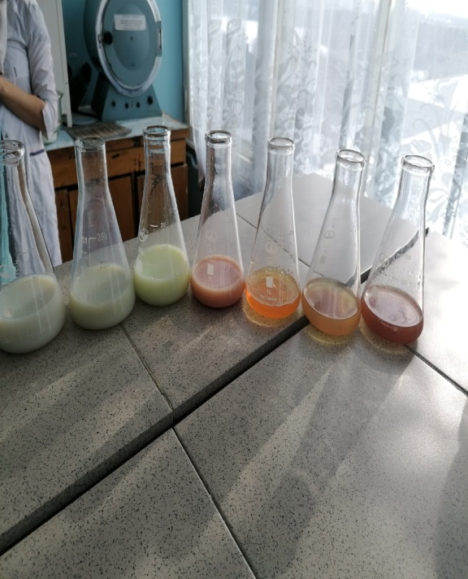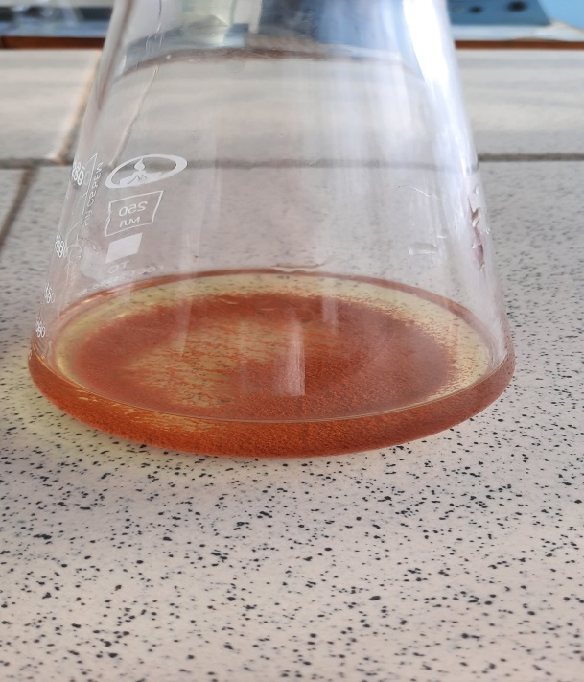
Определение нитратов
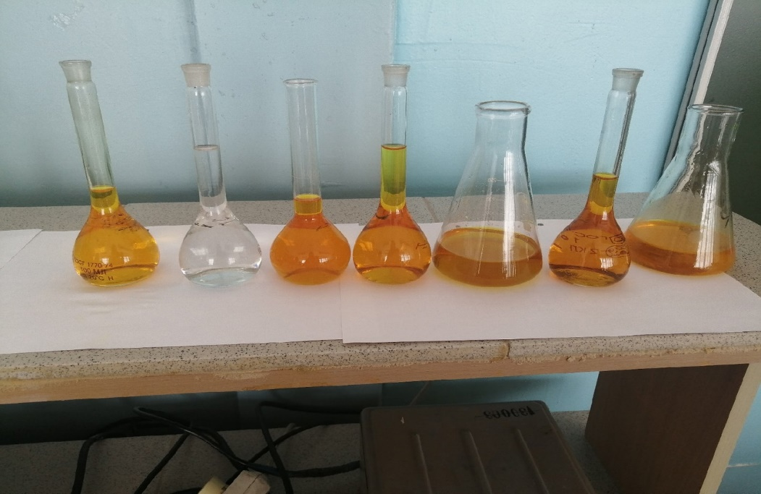

Определение общей жесткости

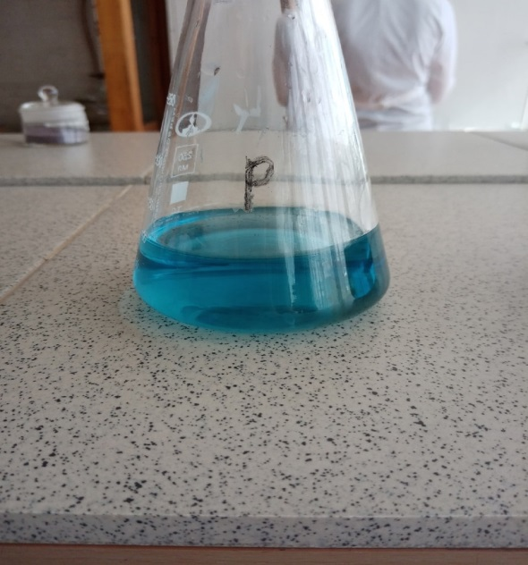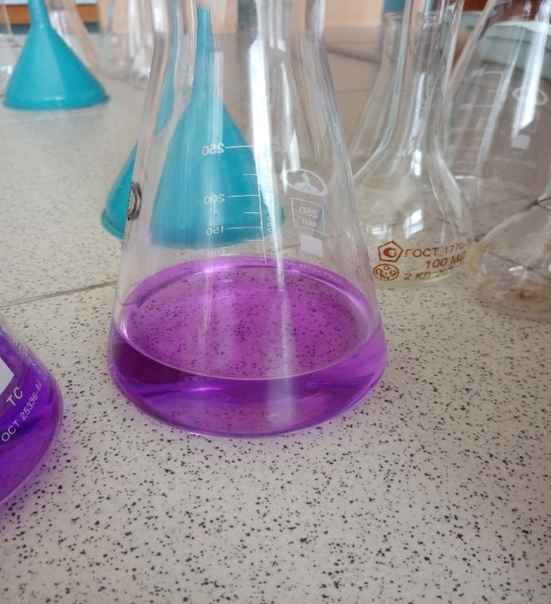
Определение марганца

